ШИНЖЛЭХ УХААН, ТЕХНОЛОГИЙН ИХ СУРГУУЛЬ
МЭДЭЭЛЭЛ, ХОЛБООНЫ ТЕХНОЛОГИЙН СУРГУУЛЬ



Лабораторийн ажлын тайлан 3

Программ хангамжийн инженерчлэлийн тусгай сэдвүүд (F.CSA303)
2025-2026 оны хичээлийн жилийн намрын улирал

Хичээл заасан багш: Д. Батмөнх
Лабораторийн цаг: 3-4 цаг
Гүйцэтгэсэн: З. Анхбаяр(B232270029)

Улаанбаатар хот
2026 он

Дасгалууд
- Функцийн Switch Statement агуулсан тохиолдол нь clean code байж чадах уу? Ямар тохиолдолд чадах вэ? Чадахгүй бол ямар шалтгааны улмаас? Түүнийг хэрхэн сайжруулах хэрэгтэй вэ?
Switch Statement нь хатуу хязгаарлагдмал нөхцөлд цэвэр код байж чадна. Систем даяар тухайн нөхцөлийг шалгасан Switch дахиж хаана ч давтагдахгүй байх. Switch нь ямар нэгэн бизнес тооцоолол хийхгүй, зөвхөн олон хэлбэржилттэй (Polymorphic) объектуудыг үүсгэхэд л ашиглах хэрэгтэй.
Бусад тохиолдолд Switch statement нь эдгээр зарчмуудыг зөрчдөг:
  - SRP: Switch агуулсан функц нь олон төрлийн нөхцөл, үйлдэл агуулдаг тул түүнийг өөрчлөх "олон шалтгаан" гарч ирдэг. Нэг функц зөвхөн нэг л зүйл хийх ёстой.
  - OCP: Системд шинэ нөхцөл нэмэгдэх бүрд заавал хуучин код руу орж засварлах шаардлагатай болно.
  - DRY: Ажилтны төрлөөс хамаарч цалин бодох switch (employeeType) бичсэн бол дараа нь ажилтны амралт тооцох функцэд яг ижилхэн switch (employeeType) дахин бичих шаардлага гарна. Шинэ ажилтан нэмэгдэхэд хоёуланг нь олж өөрчлөх хэрэгтэй болно.
- Дараах классын аль нь илүү ортогональ загвартай байна вэ? Яагаад?
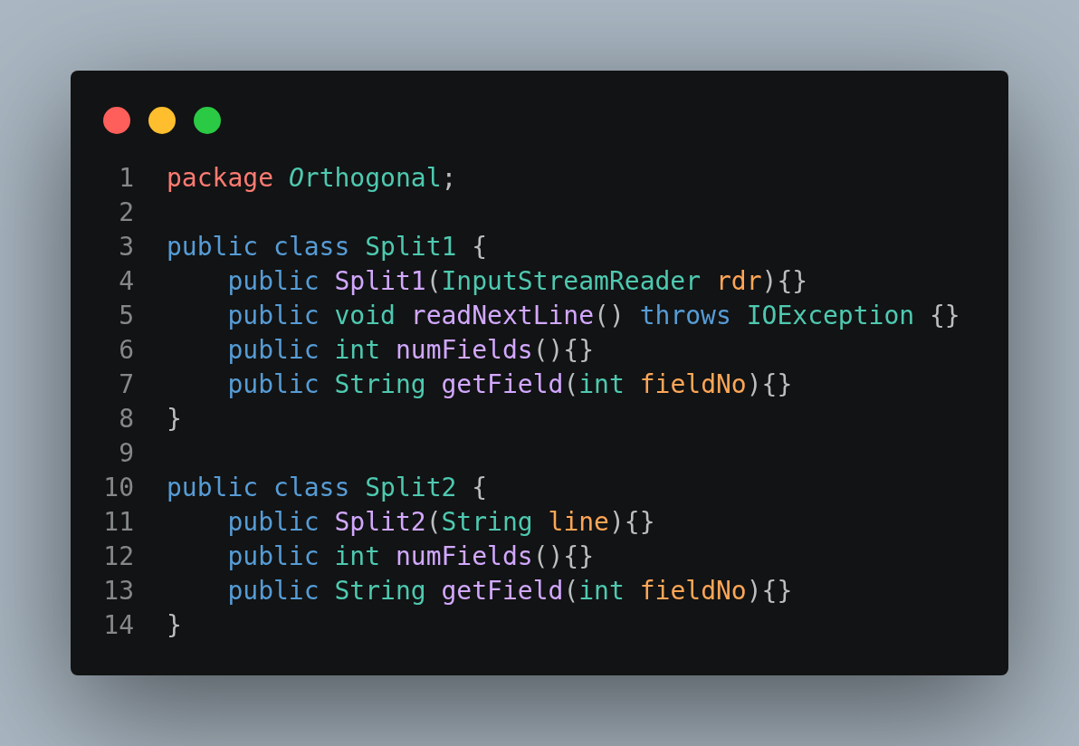
Split2 нь ортогональ загвартай байна. Учир нь Split1 нь хоёр өөр ажлыг нэг дор гүйцэтгэж байна. Өгөгдлийг унших болон түүнийг задлан шинжлэх (parsing). Энэ нь унших болон боловсруулах үйлдлүүдийг хооронд нь tight coupled болгож байна.
Split2 нь зөвхөн ирсэн тэмдэгт мөрийг боловсруулах үүрэгтэй. Өгөгдөл хаанаас ирсэн нь энэ классд хамаагүй.
- Modeless болон Modal харилцан цонхны аль нь ортогональ загвар байж чадах вэ?
Modeless цонх нь илүү ортогональ байна. Modeless цонх нээгдсэн үед үед хэрэглэгч программ болон туслах цонхны аль алинтай нь зэрэг, бие биеээсээ үл хамааран харилцах боломжтой. Үндсэн программын төлөв нь тухайн харилцах цонхны үйлдэл дуусахыг хүлээх шаардлагагүй.
Modal цонх нээгдэхэд үндсэн программын үйл ажиллаа зогсож, хэрэглэгч заавал тухайн цонхонд хариу үйлдэл үзүүлэхийг шаарддаг. Үндсэн программын дараагийн алхам Modal цонхны үр дүнгээс хамааралтай болно. Энэ нь ортогональ загварыг зөрчинө.
- Процедур хэл болон объект технологийн аль нь ортогональ загвар вэ?
Обьект хандлагат технологи нь өгөгдөл болон өгөгдөл дээр ажиллах функцийг нэгтгэн обьект байдлаар авч үздэг. Энэ нь системийг хоорондоо хамаарал багатай ортогональ загвартай болгодог.
Процедур технологи нь өгөгдөл болон алгоритмыг салгаж авч үздэг ба өгөгдлийн бүтцийг өөрчлөхөд түүнийг ашиглаж буй функуудэд өөрчлөлт орох шаардлагатай болдог тул ортогональ шинж чанар бага байдаг.

